Escola Municipal de Educação Básica Augustinho Marcon.
Catanduvas, outubro de 2020.
Diretora: Tatiana Bittencourt Menegat.
Assessora Técnica Pedagógica: Maristela Borella Baraúna.
Assessora Técnica Administrativa: Margarete Petter Dutra.
Professora: ALEXANDRA VIEIRA DOS SANTOS.
4º ano 01 e 02

SEQUÊNCIA DIDÁTICA: HERANÇA CULTURAL EUROPEIA

ATIVIDADE DE HISTÓRIA – 12/10 A 16/10

- Vamos entender o significado das palavras antes de fazermos as outras leituras, copie no caderno de História e Geografia:

HERANÇA significa: “ação de herdar, de adquirir por sucessão, o patrimônio, incluindo bens, direitos e dívidas, deixado por alguém em razão do seu falecimento”.

CULTURA significa: significa todo aquele complexo que inclui o conhecimento, a arte, as crenças, a lei, a moral, os costumes e todos os hábitos e aptidões adquiridos pelo ser humano não somente em família, como também por fazer parte de uma sociedade da qual é membro.

HERANÇA CULTURAL significa: conjunto de valores culturais transmitidos de geração para geração.

- Agora leia com atenção os textos a seguir e, observe a imagem da obra O violeiro de Almeida Junior projetada em Fonte: Wikimedia Commons.

CULTURA EUROPEIA
A cultura europeia é uma das principais fornecedoras de elementos culturais para o Brasil. Foram os europeus que mais migraram para o país. Culinária, festas, músicas e literatura foram trazidas para o território brasileiro, fundindo-se com outros elementos de outros povos.

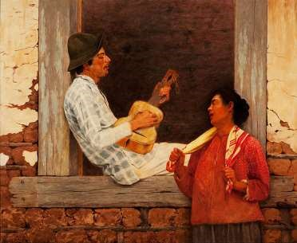

VIOLA, HERANÇA CULTURAL EUROPEIA
A viola, (instrumento musical de 5 cordas) símbolo da música caipira, tem origem europeia.
Foi trazida pelos portugueses ainda no período colonial. Sua trajetória começou em cidades nordestinas como Recife e Salvador.
Com os bandeirantes e tropeiros foi levada para o interior do Brasil onde a música caipira é ouvida até hoje.
A partir de meados do século 19, a viola foi deixando de ser ouvida nas grandes cidades e chegou o violão (instrumento musical de 6 cordas), uma grande novidade.
Atualmente a viola é vista em festas e apresentações regionais pelo interior do país, representando a história da música caipira.
Nas grandes cidades o violão é mais conhecido e utilizado por vários artistas e gêneros musicais.
VAMOS VER SE ENTENDEU O QUE LEU?

- O que é herança?
____________________________________________________________________________________
____________________________________________________________________________________

- O que é cultura?
____________________________________________________________________________________
____________________________________________________________________________________

- O que é herança cultural?
____________________________________________________________________________________
____________________________________________________________________________________

- A cultura europeia é uma das principais fornecedoras do que para o Brasil?
____________________________________________________________________________________

- Em que período a viola foi trazida para o Brasil e por quem?
____________________________________________________________________________________

- Atualmente a viola é vista em quais situações? ____________________________________
____________________________________________________________________________________

- Você conhece uma viola? Se não conhece pesquise. E, desenhe-a no espaço abaixo:
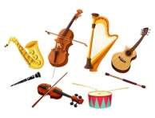

ATIVIDADE AVALIATIVA: Além da viola e do violão, temos muitos outros instrumentos musicais que podem nos transmitir o som agradável a nossos ouvidos. Converse com seus pais sobre algum instrumento musical que faz parte da cultura de sua família e confeccione com material reciclável, tente descobrir a qual cultura ele pertence. Lembre-se de fotografar ou fazer vídeo e me enviar!

ABRAÇOS!!! FIQUEM BEM!!! SAUDADES!

________________________________________________________________________________

